**“课程记事本” 项目计划书**

课程名：软件工程

成 员：31901236吴登钻

31901244 赵晟浩

31901245 钟朱楠

教 师：杨枨

2021/9/26

**目录**

1. **引言**

**1.1背景**

**1.2编写目的**

**1.3参考资料**

1. **项目概述**
   1. **工作内容**
   2. **产品**

**2.2.1 程序**

**2.2.2 文档**

**2.3 运行环境**

**2.4 验收标准**

1. **实施计划**
2. **人员组织及计划**
3. **交付期限**
4. **专题计划要点**

**1.引言**

1.1背景

在我们课程课堂中，老师会布置许多任务，我们在课堂上要记录的话会比较仓促，每次都要打开备忘录来记录，由于相对仓促，我们可能无法把一些任务相对完整地记录下来，记录下来也有可能条理逻辑不是非常流畅，因此我们想到做一个课程记事本来解决这个问题。并且在大学校园内，同学之间的课表有很大不同，所以我们上课全凭自己的记忆，有时候很容易出现差错，所以我们也在这个课程备忘录中整合了课程提醒的功能。

1.2 编写目的

为了方便我们拥有各种不同课程的大学生，避免出现自己记录的备忘录非常凌乱，避免找不到任务的情况出现，也可以提醒我们上课，也是为老师提供了一个专门的工具来发布任务与通知，避免像在微信中发布通知这样被其他个人信息淹没的情况发生。

1.3 参考资料

我们参考超级课程表的课程表导入功能，钉钉的任务布置功能，类似微信的群通知功能

**2.项目概述**

2.1 工作内容

1. 主要工作：

系统计划：问题定义和可行性研究，写出项目计划书和可行性研究报告.

系统需求分析：分析目标和任务，画出数据流程图

系统总体设计：画出系统结构图，找出所有的系统模块，并开始设计数据库，编写概要设计说明书

系统详细设计：画出基本逻辑结构图，代码设计，用户界面设计，数据输入与显示，控制界面的设计，系统安全控制设计，编写详细设计文档。

系统测试：系统实施与维护

1. 软件功能：分为学生端和教师端。

在学生端上，学生可以通过将学生教务系统内的课表导入学生端，学生也可在学生端自定义课表。学生可以点击课程表的单元格进入该课程的任务列表，学生也可以在此部分自定义任务。另外，大学生活有时容易忘记自己的课程，该软件可以在上课前提醒学生上课。学生可以为自己定义一些学习任务和目标

在教师端上，教师可以根据课程号发布任务，任务会在学生端显示。也可以发布通知。

1. 软件性能：要求软件性能良好，安全稳定，效率高

2.2 产品

2.2.1 程序

应交付程序名称：课程记事本

2.2.2 文档

应交付的文档：可行性研究的文档，项目开发计划文档，需求分析文档，概要设计翁当，详细设计说明书

2.3 运行环境

安卓设备

2.4 验收标准

确认软件的可靠性，易使用性和功能完整性

**3.实施计划**

任务进度

1、项目计划及PPT

2、可行性分析

3、需求说明SRS，需求评审PPT

4、SRS修订

5、总体设计报告

6、详细设计报告

7、总体设计及详细设计修订、翻转PPT1

8、代码清单、测试用例、反转PPT

9、系统测试报告

10、测试报告修订

11、项目总结报告、总评审PPT

**4.人员组织及分工**

组长：吴登钻

组员：钟朱楠，赵晟浩

钟朱楠主要负责工程一些主要功能的代码

吴登钻主要负责工程的界面设计及原型制作

赵晟浩主要负责测试与调错

**5.WBS图/甘特图**

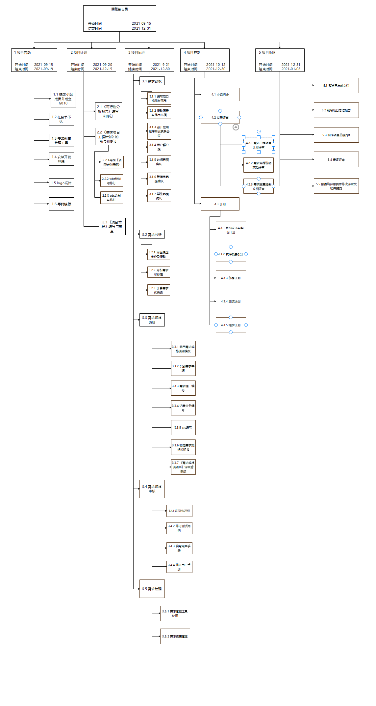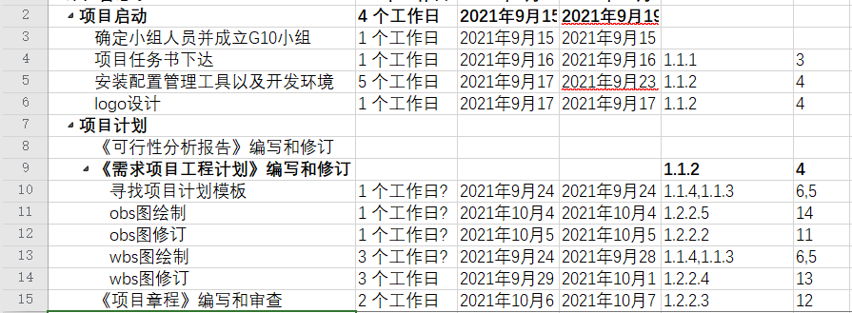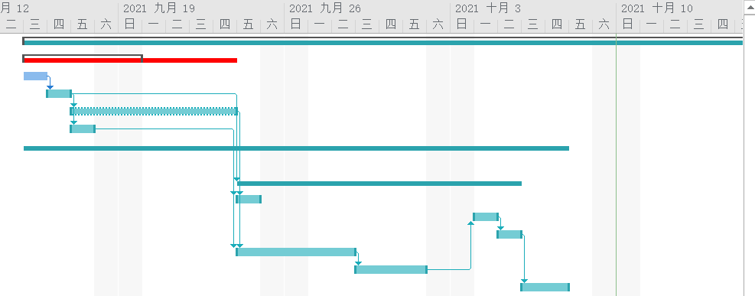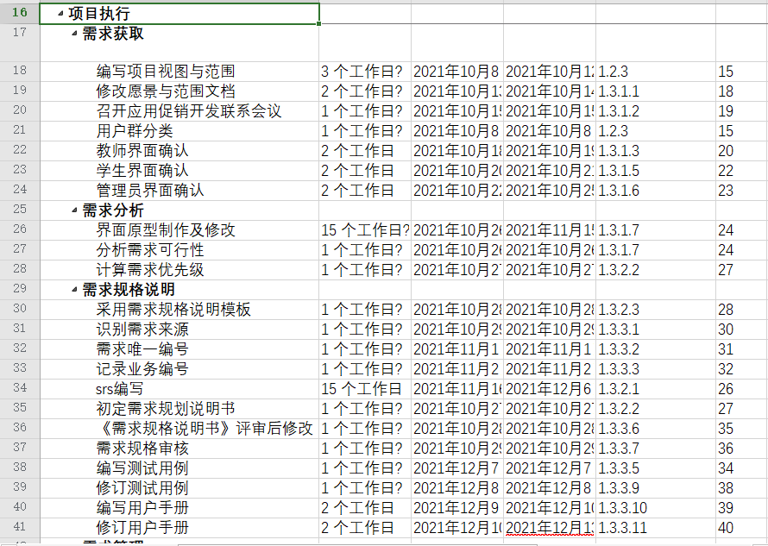

**6.专题计划要点**

测试计划：计划整个小组在开发过程之后进行集中测试

质量保证计划：在开发中尽量避免错误的发生，相互监督与检查

配置管理计划：尽量利用现有的设备完成对整个系统的开发

系统安装计划：开发小组自行安装调试，保证设备的正常运行